Гу Затобольская средняя школа №1

Урок по предмету Познание мира

Жизнь диких животных осенью, 1 клаас

Тип: Урок усвоения новых знаний.

Тема: Жизнь диких животных осенью.

Цели урока: *создать условия для усвоения новых знаний;

*выявить общий уровень знаний о диких животных;

*расширить и углубить знания о диких животных;

*показать причинно-следственные связи между живой и неживой природой.

Задачи урока: *развивать умение пользоваться имеющимися знаниями при решении

различных учебных задач;

*развивать творческое воображение , образное мышление;

*расширять кругозор и словарный запас учащихся;

*воспитывать бережное , ответственное отношение к природе

Оборудование: учебник «Познание мира» для 1 –го класса, презентация, раздаточный материал – в лоточках у каждого ученика набор диких животных: местных и живущих в других странах, смайлики для рефлексии, демонстрационный материал, рабочие листы для каждого учащегося, маски диких животных, словарные слова « линька», «спячка» , «берлога».

Предварительная работа: подготовить с учащимися мини-сообщения по отдельному животному, приготовить ореховое «угощение от белки» для каждого ребёнка.

Оформление доски:

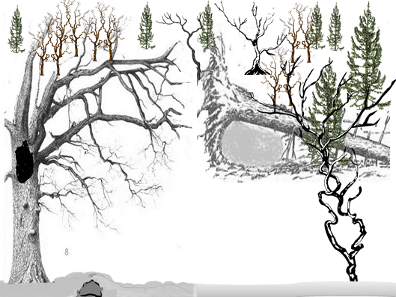

1. Организационный момент:

Внимание! Проверь, дружок!

Готов ли ты начать урок?

2.Актуализация знаний.

-Какое сейчас время года?

-Какое время года было перед осенью?

-У каждого из вас есть карточка с явлением природы(«снег», «дни длиннее», «+30», «роса», «иней», «радуга», «заморозки», «цветут цветы», «листопад», «линька», «дни короче», «- 2» , «отлёт птиц».) Распределите эти карточки на доске согласно времени года.

|  |  |
| --- | --- |
| **Летом**  Дни длиннее  +30  Роса  Радуга  Цветут цветы | **Осенью**  Снег  Иней  Заморозки  Листопад  *Линька (?)*  Дни короче  -2  Отлёт птиц |

3.Проблемная ситуация:-Что такое «Линька»? Это явление относится к лету или к осени? Выясним это в ходе урока(если ученики затруднялись с ответом).

4.Усвоение нового материала.

А) Предварительная беседа .-ранняя осень, золотая осень, поздняя осень))

-Перед вами три периода осени. Назовите их. В какой осени мы сейчас живём? Соответствует картина на доске этому периоду? Докажите.



Дикие животные

Живут живут

в дикой без помощи

природе человека

-Как называются животные, живущие в лесу? (дикие)

-Какие дикие животные вам известны?

-Внимательно просмотрите наборы у вас на столе. Что вы заметили? Какие дикие животные лишние ? Почему?

-Давайте отправим этих животных к себе на родину на корабле

Б)Изменения в жизни диких животных с приходом осени.

Итак, у нас остались только дикие животные. Соедините слова «ОСЕНЬ» и «ДИКИЕ ЖИВОТНЫЕ» и объявите тему нашего урока.( «Жизнь диких животных осенью»

-Как же изменилась жизнь диких животных осенью? Пусть они сами нам об этом расскажут. А вы внимательно слушайте и всё запоминайте.

(! ПО ХОДУ РАССКАЗОВ НА КАРТИНЕ НА ДОСКЕ И В РАБОЧИХ ЛИСТАХ ПРИКРЕПЛЯЮТСЯ ФИГУРКИ ЖИВОТНЫХ. Рабочие листы аналогичны картине на доске)

**РАССКАЗ ЁЖИКА:**

**-Я – ёжик. Весь в иголках. Брюшко беленькое. Лапки короткие. Бегаю быстро. А питаюсь насекомыми, грибами,Ягодами, фруктами. Могу поймать мышку и змею.Осенью я готовлюсь к зимней спячке. Собираю в укромном местечке сухие листья и засыпаю в них до весны.**

**РАССКАЗ БАРСУКА:**

**-Я – барсук. Я всеяден. Питаюсь насекомыми, корешками, травкой , орехами. Я тоже зимой сплю. Всё лето и осень накапливаю жир. А когда наступают холода, я прячусь в норе.**

**РАССКАЗ МЕДВЕДЯ:**

**А я – медведь. В еде я неразборчив. Я люблю мёд, ягоды, траву и муравьёв .Всего этого мне нужно много, чтобы больше жира запасти. Я сплю зимой в берлоге. Её я готовлю заранее –устилаю ветками и сухими листьями. Зимой меня не будите!**

**РАССКАЗ СУСЛИКА И ХОМЯКА:**

**-Я – хомяк.**

**-А я – суслик.**

**-Всё лето и осень мы делаем запасы на зиму.**

**-Собираем в норку зёрна ячменя и пшеницы. Утепляем её травой.**

**-Зимой мы не спим.**

**-В своих норках мы поедаем свои запасы.**

**РАССКАЗ ЛИСЫ:**

**-А Я К ОСЕНИ ЛИНЯЮ. Знаете , что это такое? Шерсть у меня выпадает. А вместо старой растёт новая, густая, тёплая, яркая. Зимой она будет оберегать меня от холода.**

**РАССКАЗ ЗАЙЦА:**

**Я – заяц. Зимой тоже линяю. Я зайка маленький. Врагов у меня много. Чтобы легче было прятаться в снегу, я свою серую шубку меняю на белую. А еды у меня мало: кора и веточки молодых деревьев.**

**РАССКАЗ БЕЛКИ:**

**-Я – белка – тоже не гуляла.**

**Я по ёлочкам скакала.**

**К зиме готовила дупло.**

**В нём и сухо и тепло.**

**Набрала еловых шишек**

**Для сестрёнок и братишек.**

**Вам я шишек тоже дам.**

**Вкусных много в них семян.**

**-Белочка решила угостить вас орешками.**

**5.Пауза. (Белочка раздаёт кулёчки с разными орехами каждому, затем проводится физпауза под музыку)**

**(НА ДОСКЕ ВОТ ЧТО ПОЛУЧИЛОСЬ:**



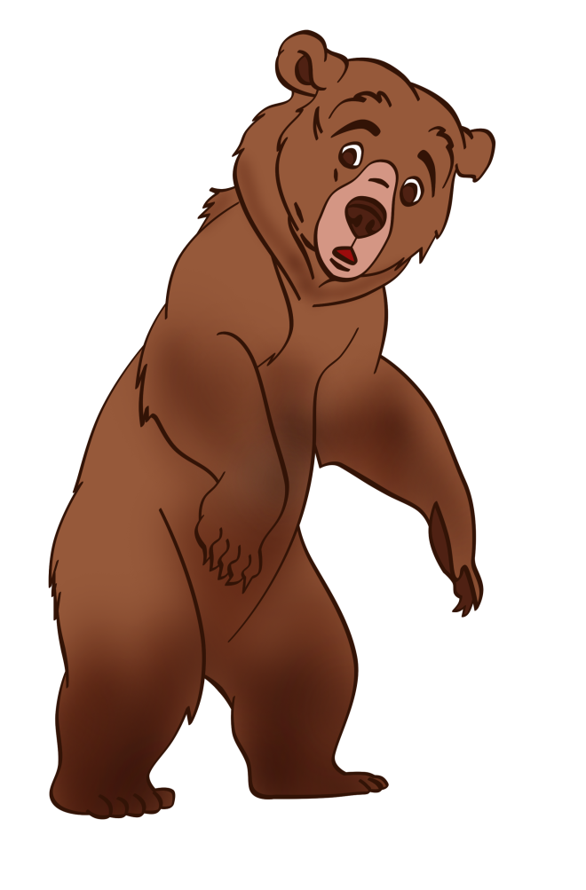

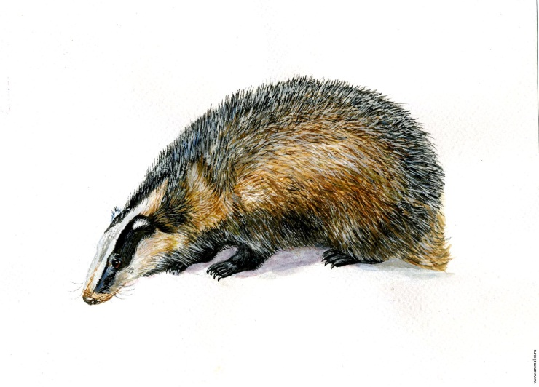

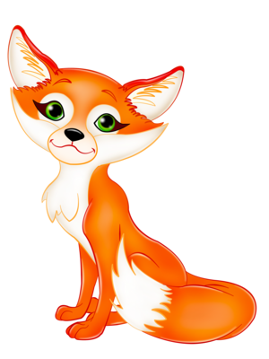

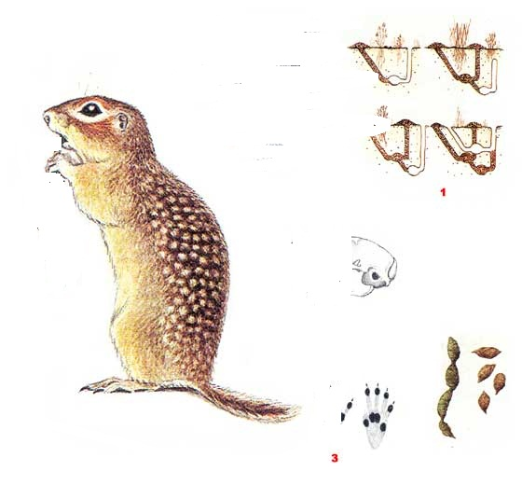



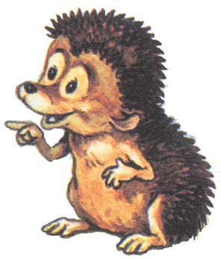





-По этой карточке вы на следующем уроке сможете построить свой рассказ о подготовке диких животных осенью.

6. Закрепление. Первичная проверка знаний. Работа по карточкам (на карточках – соедините рисунки диких животных с рисунками норы, дупла, берлоги. Где кто зимует)

А)Словарь.

-Объясните мне, что обозначают эти слова: ЛИНЬКА, СПЯЧКА, БЕРЛОГА.

Дикие животные

Не делают впадают

делают запасы в спячку

запасов

Б)На какие три группы можно разделить наших животных?

7.Рефлексия. -Закончите фразу.

Сегодня я узнал…

Мне было интересно…

Я научился…

Меня удивило…

Теперь я могу…

Мне захотелось…

-Вам понравился наш урок?

-Что запомнилось больше всего?

-Выразите своё отношение к уроку – весёлый или грустный смайлик поместите на экран с солнышком или тучкой..

-Спасибо за урок. До свидания!